Projeto Polimold 3D

* **Levantamento e Analise de Requisito**

Requisitos Funcionais.

**A -** Manter a questão de enviar o desenho caso o usuário esteja logado no portal.

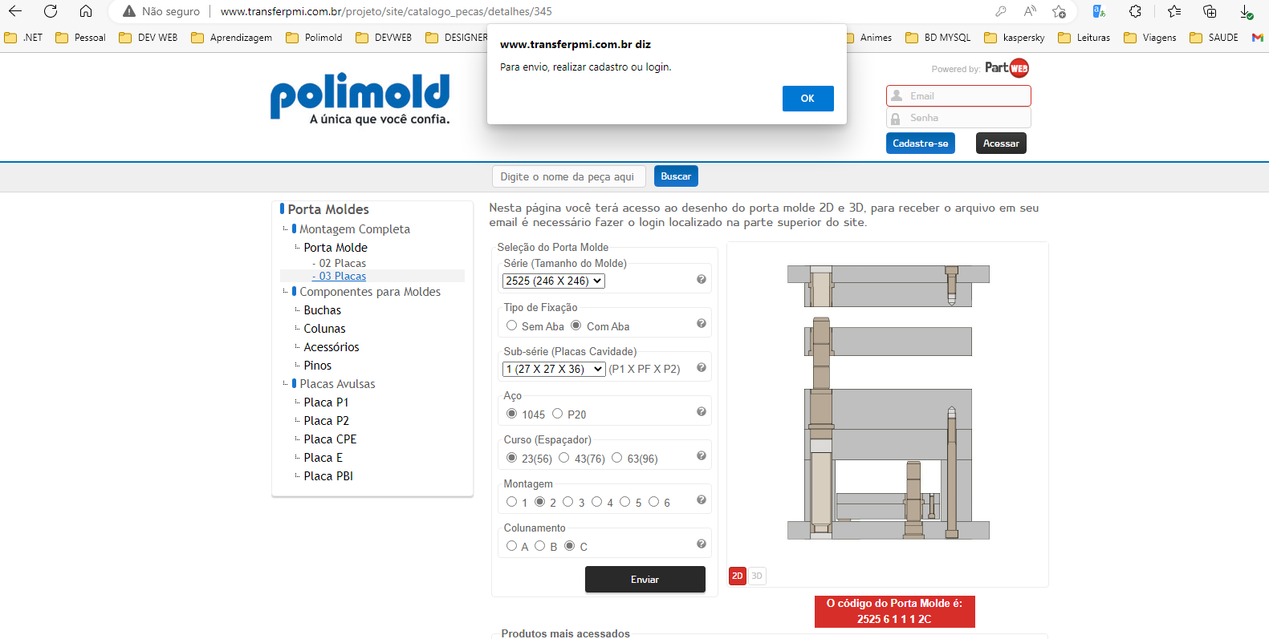

Com isso é necessário ele **criar o cadastro**, ou se **logar no portal** para receber o desenho do molde,esse mesmo processo já ocorre no antigo partweb, tanto para 2D, quanto para 3D.

**B –** Criar a tela de Login para o usuário se logar no sistema ou reaproveitar do sistema atual.

**Opção 1.**

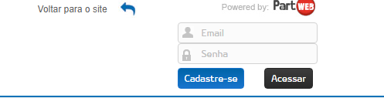

**Opção 2.**

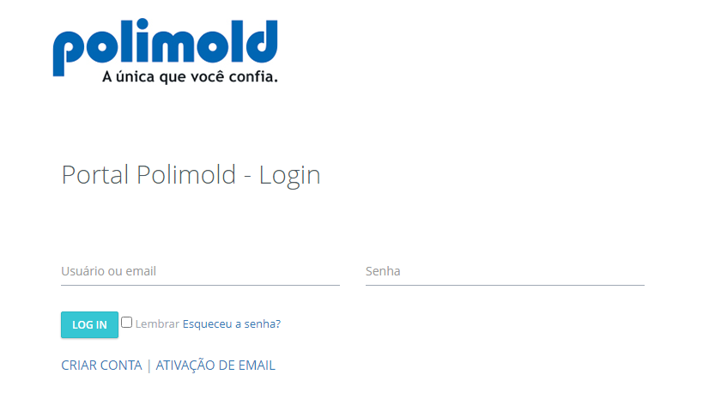

Ou poderíamos criar uma tela diferente dessas três.

**C -** O sistema Antigo gera um código do portamold, creio que para identificação, poderíamos manter para facilitar e encontrar para o cliente.

Exemplo: (2525 6 1 2C)

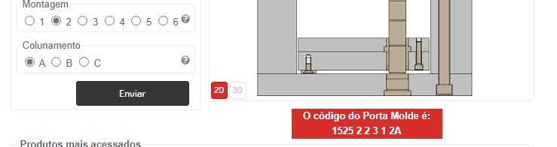

**D –**

**\* Design do Projeto**

O Design do novo projeto será baseado num sistema que já possuímos no Portal da Polimold, o Polimold Basic, iremos nos basear por ele e para chamar a tela do 3D iremos utilizar um parâmetro para a chamada, apenas algumas modificações pontuais serão executadas.

**1° -**A primeira tela de seleção de 2 Placas ou 3 Placas será mantida, ela aparecerá após o usuário se logar no sistema com usuário e senha ou criar seu usuário e Senha.

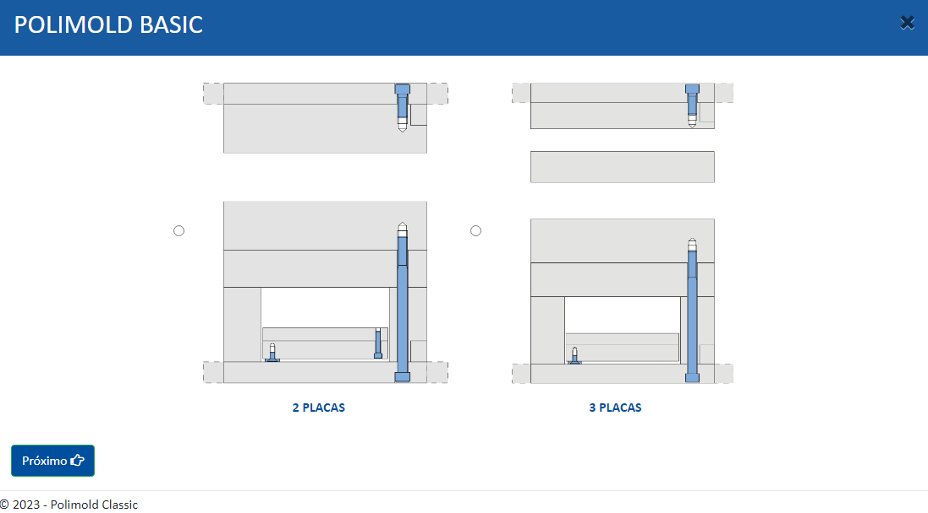

**2° -** Nesta tela conversando com o Fabio, iremos deixar padrão o CLD01 – que é nosso Molde Padrão, então essa tela passará sem ser mostrada para o cliente.

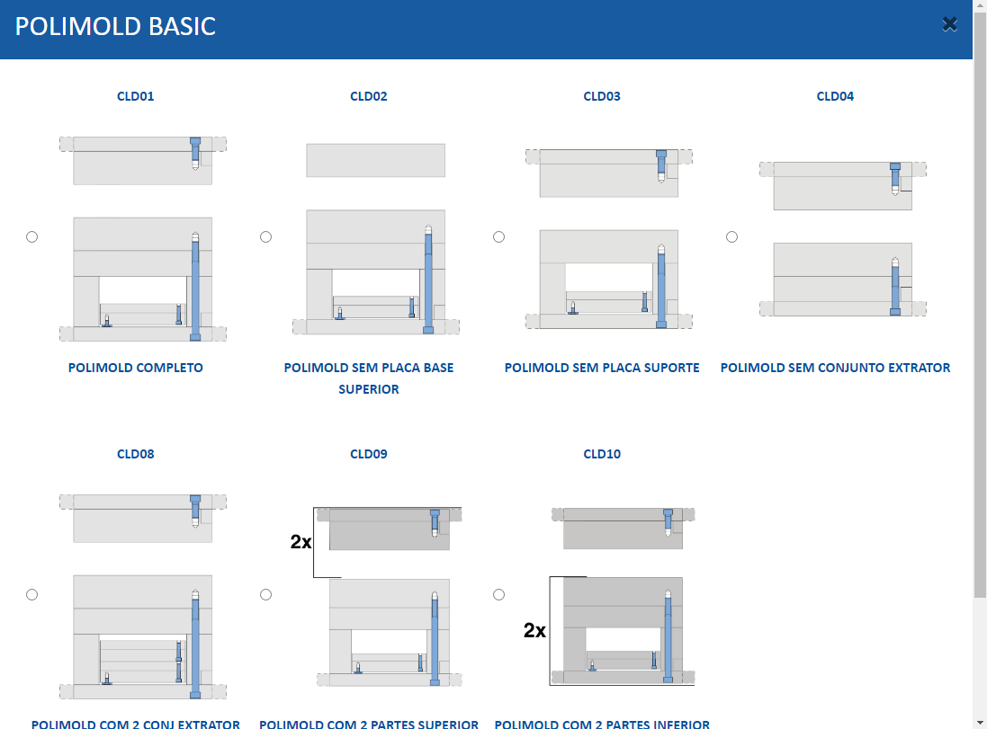

**3° -** Como a ideia é manter a experiência do usuário, damaneira como ele já utilizava no antigo partweb, apenas migrando para o Topsolid7 versão atual, essa tela também virá marcada padrão sem que o usuário a veja também.

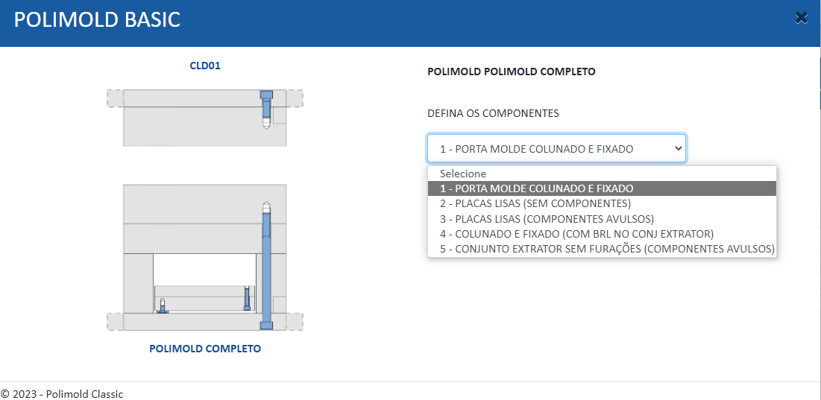

**4° -**A partir dessa tela o cliente irá começar a selecionar, Série, Tipo, Subsérie, Aço, Curso e Montagem.

**Tela Futura.**

- 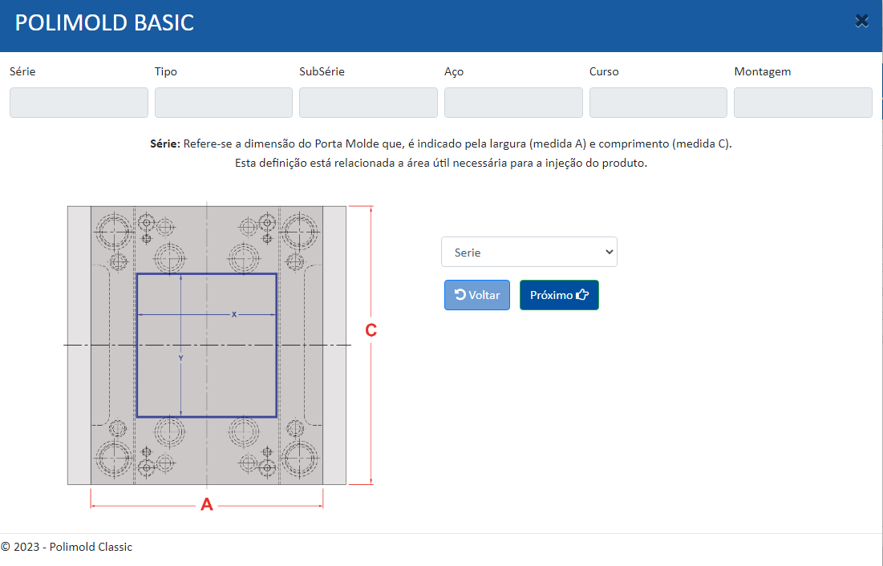

**Tela Antiga.**

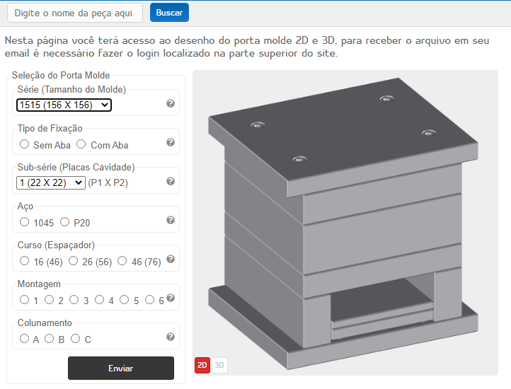

**5° -** Nessa ultima tela, ao invés de enviar proposta para o carrinho ele terá um botão para gerar o Desenho no TopSolid, ao clicar no botão acionará o comando para criação do Desenho 2D e 3D.

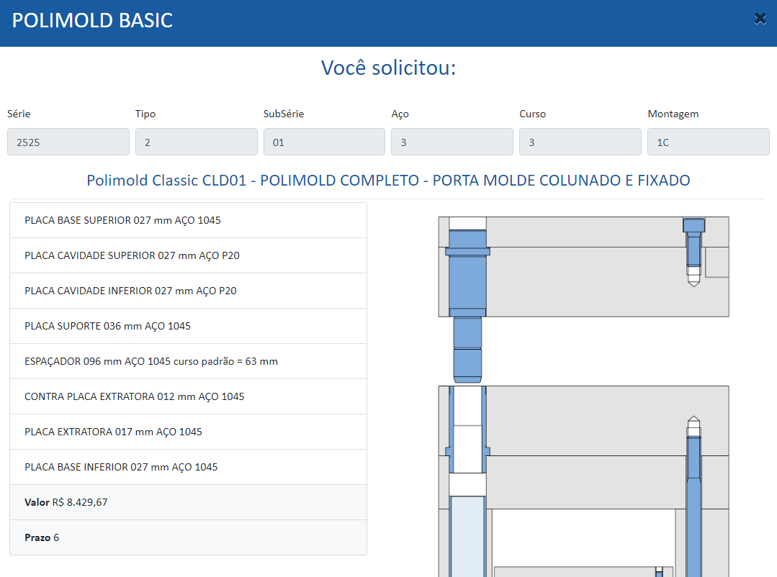

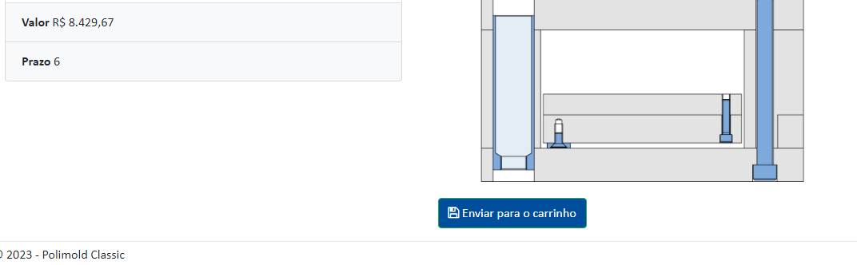

Substituição dos códigos de Visual Basic para C#, mudando também de TopSolid 6 para TopSolid 7.

Essa é a interface do sistema antigo em VB.

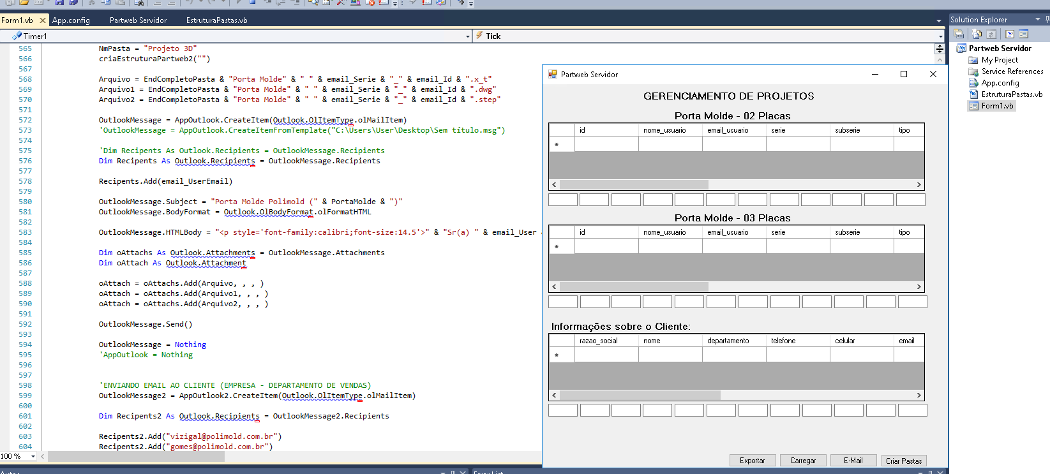

Iremos utilizar a API atual utilizada no sistema do SIP e do Sistema do Pronto para que o sistema faça a chamada quando solicitado do site 3D.

**\*Implementação**

Para a parte de implementação será necessária

**\* Teste**

**\* Documentação**

- Suporte Manutenção e Atualização.